爱拼才会赢
——教育系2017届小学教育专业毕业生
郑梦婷
大家好，我是合肥学院13级小学教育班的郑梦婷。在2017年安徽省中小学新任教师公开招聘统一考试中，我很荣幸考上了合肥市包河区编制，成为一名人民教师。
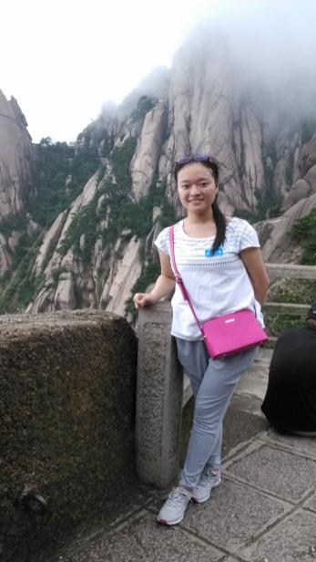
大学期间，我曾获得学院一等、三等奖学金，并在学年评优活动中，荣获“三好学生”的光荣称号。从进校以来我在学习上一直未松懈，认真钻研专业知识，刻苦学习。大学期间，我善于学习和吸收新知识，热爱所学专业，勤奋学习，成绩优异。大三下学期开始，为了迎接教师考编，我总是早出晚归，待在自习室里的时间远比待在寝室的时间长得多。
在笔试备考期间，我认真研读、背诵教育综合和学科专业这两门学科的知识点，并根据自身需要不断地总结、提高，虽然过程很枯燥，但是我内心深处对教师这门职业的热爱是我前进途中的强大动力。面试备考期间，我把小学阶段的所有课文反复朗读、思考，并不断地寻找机会去磨课，在向他人展示的过程中提升自己的胆量，让自己变得更加自信。
我靠着自信、踏实、勤奋、拼搏实现了自己的教师梦。在今年的教师公开招聘考试中，我以包河区小组第一的成绩顺利考入了合肥师范附小教育集团万慈小学，在旁人看来，似乎我已经实现了自己的梦想，但是当我真正走进小学，我发现，考编只是自己前进道路上的一块跳板，有了这块跳板，你可以跳得更高从而看到更为广阔的天空，并朝着自己的下一个目标勇敢前进。
我一直认为：无论何时，无论做什么事，不去拼搏，你永远都不可能知道自己有多么优秀；不去拼搏，你永远也无法享受到成功的喜悦。爱拼才会赢！命运掌握在自己的手中，只有不顾一切地踏出这一步，脚踏实地地做好眼下的事，人生的道路上才会有方向。
祝合肥学院教育系能培养出越来越多优秀的教师，助力祖国教育事业！

